Załącznik nr 2 do SWZ

Opis przedmiotu zamówienia pn. „Kompleksowa rewitalizacja przestrzeni publicznej miasta Chmielnik obejmująca przebudowę trybun sportowych wraz z zagospodarowaniem i wygrodzeniem terenu rekreacyjnego
przy ul. Dygasińskiego w Chmielniku”

Realizacja inwestycji obejmuje wykonanie następujących zadań:
1. Naprawa powierzchni betonowej trybun sportowych, zabezpieczenie hydrofobowe i wzmocnienie impregnatem do betonu, (oznaczonych na PZT jako 6),
Uzupełnienie ubytków betonowych w istniejącej trybunie przy zastosowaniu zapraw systemowych do napraw betonu. Skucie skorodowanych fragmentów betonu, usuniecie zniszczonych warstw wykładzin, tynków, izolacji i oczyszczenie powierzchni do „zdrowej”, nośnej warstwy, oczyszczenie prętów zbrojenia z rdzy. Zabezpieczenie betonowej trybuny impregnatem hydrofobowym do betonu architektonicznego.
Wymiana nawierzchni schodów trybuny( schody pomiędzy sektorami oraz schody skrajne) wykonanych z obrzeży betonowych oraz kostki brukowej.

- Wymiana siedzisk (700 szt., w tym 72 miejsca VIP),
Siedziska stadionowe z wysokiej jakości tworzywa – polipropylenu, krzesełka z oparciami, ergonomicznie wyprofilowane, odporne na działanie wysokich i niskich temperatur oraz promieniowania UV, montowane przy użyciu dwóch kołków rozporowych,
Zamawiający rezygnuje z montażu siedzisk VIP. Należy zamontować siedziska takie jak na pozostałej części trybun.

- Montaż prefabrykowanej budki trenerskiej w formie kontenera o wymiarach 1,5m x 2,0m, wys. 2,8m, na fundamencie z betonu, Konstrukcja stalowa (oznaczony na PZT nr 5),

Posadowienie obiektu bezpośrednie na płycie fundamentowej.
Konstrukcja kontenera prefabrykowanego
Konstrukcja: spawana rama podłogi, stropodachu oraz słupy usytuowane w narożach modułu, elementy konstrukcji pokryte są powłokami antykorozyjnymi, odprowadzenie wody deszczowej rynnami PCV.
Podłoga: ocynkowana blacha trapezowa, płyta warstwowa PIR 10cm, płyta OSB gr. 22 mm, gres. Stropodach: płyta warstwowa PIR gr. 18 cm, folia paroizolacyjna, płyta GK gr 1.5cm.
Ściany zewnętrzne : płyta warstwowa PIR gr. 12cm (kolorystyka zgodna z częścią graficzną), folia paroizolacyjna, płyta GK 1.5cm. Dach płaski o kącie nachylenia do 2%.
Ściany wewnętrzne działowe o warstwach: płyta laminowana biała, izolacja termiczna,
płyta laminowana biała.
Stolarka: okna PCV grafitowe – zgodnie z rysunkiem.
Drzwi: zewnętrzne jednoskrzydłowe, PCV, grafitowe 900x2050 mm; –zgodnie z rysunkiem.
Uwagi:
Zastosowane materiały, urządzenia oraz technologie dobrane są tak by spełniać założenia projektowe. Istnieje możliwość zastosowania rozwiązań alternatywnych, które posiadają równoważne bądź wyższe parametry od podanych w opisie.
Elementy żelbetowe bezpośrednio stykające się ze środowiskiem zewnętrznym (fundamenty) zabezpieczyć izolacyjną powłoką hydroizolacyjną do betonu. Roboty muszą być wykonane zgodnie z normami, sztuką budowlaną i przepisami BHP pod nadzorem osoby posiadającej odpowiednie uprawnienia zawodowe.

Elementy wykończenia wewnątrz budynku
Malowanie
Ściany wewnętrzne oraz sufity tynkowane przed przystąpieniem do malowania należy dwukrotnie zagruntować. Malowanie ścian wewnętrznych należy wykonać farbami lateksowymi odpornymi na szorowanie. Sufity w pomieszczeniach sanitarnych należy pomalować farbami lateksowymi odpornymi na wilgoć. Kolorystykę należy uzgodnić z Inwestorem obiektu.
Stolarka okienna i drzwiowa
Stolarka okienna
Okna w systemie rozwieralno – uchylnym, z możliwością rozszczelnienia oraz z zamkami antywyważeniowymi. Stolarka okienna z PCV, okna muszą posiadać nawiewniki higrosterowane dwusystemowe, zapewniające dopływ świeżego powietrza.
Nawiewniki zamontować w górnej części stolarki okiennej.

Drzwi zewnętrzne, wejściowe do budynku z PCV.
Stolarka drzwiowa wewnętrzna PCV. Drzwi z zamkiem jednopunktowym wpuszczonym
na wkładkę patentową, trzy zawiasy czopowe na skrzydło z blokadą antywyważeniową
w ościeżnicy. Osłonki na zawiasy, klamka i rozety ze stali nierdzewnej.

Podłoża i posadzki.
Jako wykończenie projektuje się posadzki z gresu I-go gatunku (najwyższej jakości). W
przejściach pomiędzy dwoma różnymi podłogami należy zastosować progi aluminiowe
oraz listwy przejściowe. Kolorystyka do uzgodnienia z Inwestorem i użytkownikiem obiektu.
Parapety wewnętrzne z PCV w kolorystyce zatwierdzonej przez Inwestora.

Wewnętrzna instalacja energii elektrycznej – zasilanie z rozdzielni głównej istniejącego budynku zaplecza sportowego, budynek spikera zostanie wyposażony w wewnętrzną instalację oświetleniowa i gniazd wtykowych oraz instalację połączeń wyrównawczych (wg. projektu branżowego zamieszonego w projekcie technicznym); w budynku zostanie usytuowana tablica rozdzielcza „TS” zasilana bezpośrednio z rozdzielni głównej istniejącego budynku zaplecza sportowego (projekt wewnętrznej linii zasilającej wg. projektu branżowego zamieszonego w projekcie technicznym); w tablicy TS zostanie zaprojektowany wyłącznik różnicowo-prądowy trójfazowy, wyłącznik główny, ochronnik przeciwprzepięciowy oraz wyłączniki nadmiarowoprądowe typu S; instalacje oświetleniowe należy zaprojektować tak by uzyskać dużą funkcjonalność instalacji; wyłączniki instalować na wysokości 1,4m; instalacja gniazd
wtyczkowych: połączeń dokonywać w gniazdkach, bez wykonywania dodatkowych puszek; wysokość montażu gniazd zostanie określona w projekcie technicznym; stosować gniazda podwójne; przewody instalacji układać pod tynkiem; dodatkowo należy wykonać instalację zasilenia nagłośnienia stadionu; ochrona przed porażeniem - szybkie wyłączenie zasilania w oparciu o wyłączniki typu S i wyłącznik różnicowoprądowy; instalacje ochrony od porażeń należy wykonać zgodnie z obowiązującymi przepisami wg normy PN-IEC 60364,

Wewnętrzna instalacja centralnego ogrzewania – obiekt zasilany będzie w ciepło poprzez energię elektryczną z sieci elektroenergetycznej, rozlokowanie urządzeń zgodnie z częścią rysunkową, która zostanie przedstawiona w projekcie technicznym; zapotrzebowanie cieplne 0,39kW (w tym dobór temperatur obliczeniowych) zgodnie z normą PN–EN 12831; współczynniki przenikania ciepła obliczyć wg PN-EN ISO 6946 w oparciu o dane o przegrodach uzyskane z projektu architektoniczno-budowlanego; na etapie projektu technicznego należy podać moce grzejników

- Wymiana istniejącego ogrodzenia na ogrodzenie systemowe wys. 2,0m ( na długości 183 m) oraz 4m (na długości 270 m, przebieg zgodnie z częścią graficzną) podwyższenie cokołu betonowego od strony południowej ( przebieg zgodnie z częścią graficzną),

- Rozbudowa oświetlenia terenu obejmująca układanie kabli i bednarki dł. 340 m + 210 m, stawianie słupów oświetleniowych (17 szt.), wysięgników podwójnych i potrójnych (po 4 szt.) i opraw oświetleniowych LED (29 szt.)
Do oświetlenia terenu zaprojektowano nowe oprawy zewnętrzne na słupach aluminiowych usytuowane wzdłuż ciągów pieszo- jezdnych, zasilane z wewnętrznej rozdzielnicy niskiego napięcia w budynku. Dodatkowo przewiduję się rozbudowę istniejącego oświetlenia stadionu o dodatkowe 3 maszty oświetleniowe zlokalizowane przy wschodniej krawędzi boiska. Na masztach oświetlających płytę boiska zostanie zainstalowane dodatkowo nagłośnienie boiska w postaci głośników zewnętrznych skomunikowanych z budką spikera. Oświetlenie zewnętrzne uzupełni oświetlenie trybun mocowane pod projektowanym zadaszeniem. Wszystkie oprawy oraz osprzęt w wykonaniu zewnętrznym odpornym na warunki temperaturowe oraz deszcz i pył. Szczegóły prowadzenia okablowania oraz sposób sterowania dla projektowanych urządzeń elektrycznych oraz teletechnicznych wg. projektu branżowego zamieszonego w projekcie technicznym.
- Budowa instalacji nagłośnienia: centrala, 17 szt. głośników i okablowanie,
- Przebudowa ciągów pieszych z kostki brukowej betonowej – 566,90 m², wymiana nawierzchni i zmiana tras ciągów pieszych i jezdnych (zgodnie z PZT)
- Przebudowa nawierzchni utwardzonych, miejsc postojowych (12 szt.), ciągów pieszo - jezdnych z betonu asfaltowego,

Na przedmiotową działkę nr 1397 prowadzi istniejący zjazd od strony zachodniej z drogi powiatowej ul. Dygasińskiego (1382/1).
Całość terenu jest powiązana układem komunikacyjnym w formie ciągów pieszych oraz kołowych po terenie inwestycji. Ciągi piesze zaprojektowano z kostki brukowej, natomiast ciągi jezdne z nawierzchni asfaltowej.
Miejsca postojowe dla samochodów osobowych zaprojektowano w ilości 12szt.
W tym 2 miejsca dla osób niepełnosprawnych
Parametry nawierzchni dla ciągu komunikacji pieszej oraz jezdnej:
- ciąg komunikacji pieszo-jezdnej - nawierzchnia z betonu asfaltowego| szer. 4,8-10,0 m;
- ciąg komunikacji pieszej - nawierzchnia z kostki brukowej gr. 6 cm | szer. 1,25-5,0 m;
- miejsca parkingowe (12szt.) - nawierzchnia z betonu asfaltowego | szer. 2,5 m x 5,0 m oraz 3,6m x 5,0m- miejsca dla osób niepełnosprawnych
- miejsce gromadzenia odpadów stałych - nawierzchnia z betonu asfaltowego
- nawierzchnia utwardzona - nawierzchnia z betonu asfaltowego | wym. 26,32m x 54,82m
Proponuje się zastosowanie następującej podbudowy pod nawierzchnię komunikacji pieszo- jezdnej i miejsca parkingowe:
- Konstrukcja nr 1 – Ciągi pieszo-jezdne, miejsca postojowe, nawierzchnie utwardzone
LP. | Warstwa | Materiał | Grubość
1. | Warstwa ścieralna | Beton asfaltowy (AC) | 5 cm
2. | Warstwa wiążąca | Beton asfaltowy (AC) | 6 cm
3. | Warstwa podbudowy zasadniczej | Mieszanka niezwiązana C90/3 | - m
4. | Podbudowa pomocnicza | Mieszanka związana cementem C4/4 | 15cm
5. | Podbudowa pomocnicza | Mieszanka związana cementem C1,5/2 | 15cm
 | RAZEM: |  | 66cm

- Konstrukcja nr 2 – Ciągi piesze
LP. | Warstwa | Materiał | Grubość
1. | Warstwa ścieralna | kostka betonowa 10x20 cm | 8 cm
2. | podsypka | podsypka cementowo piaskowa 1:4 | 3 cm
3. | Warstwa podbudowy zasadniczej | Mieszanka niezwiązana C90/3 | 15 cm
4. | Podbudowa pomocnicza | Mieszanka związana cementem C1,5/2 | 10cm
 | RAZEM: |  | 36cm

Zaprojektowano ponadto:
- Opornik betonowy 12x25x100 cm, wystawiony 0 cm względem jezdni na ławie betonowej z oporem C12/15.
- Obrzeże betonowe 8x30 cm na ławie betonowej z oporem C12/15.
- zagospodarowanie terenu: tereny zieleni wysokiej i niskiej w formie zieleni komponowanej wraz z zakupem i montażem małej architektury – ławki, kosze, stojaki rowerowe, barierki ochronne składane, tablica wyników sportowych, obudowa pojemników na odpady stałe, logotyp klubu sportowego.
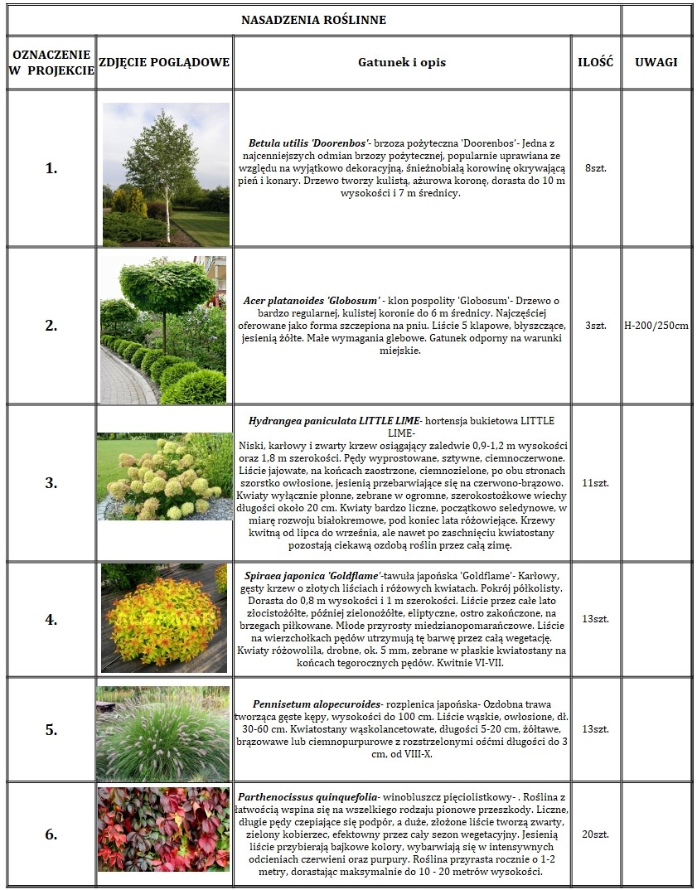
Budowle i obiekty małej architektury

- ławka z oparciem- 19szt.
- wym. 1,9 x 0,7m. Wys. siedziska 44cm
- wykonanie: konstrukcja stalowa i drewniana,
- montaż: fundamentowana, przykręcana lub wolnostojąca - zdjęcie poglądowe:
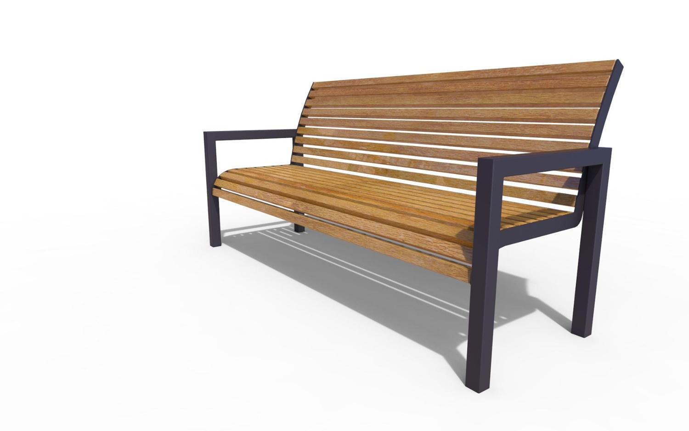
- kosz na odpady- 19szt.
- średnica: 37cm, wys. 85cm
- pojemność: 55l
- wykonanie: konstrukcja stalowa i drewniana,
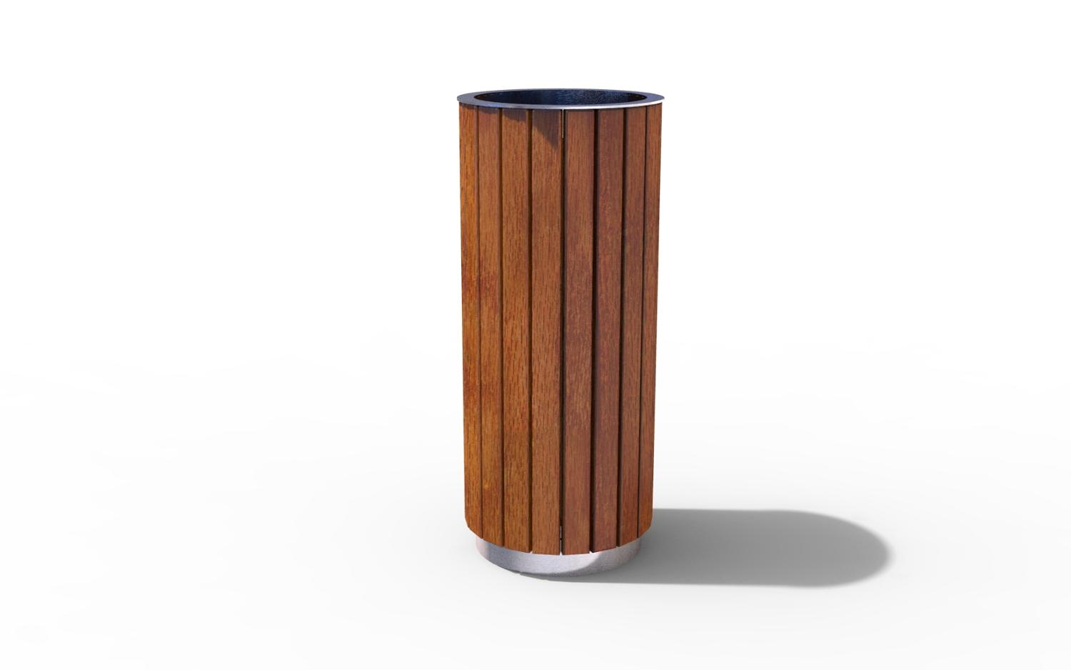
- montaż: przykręcany lub wolnostojący - zdjęcie poglądowe:

- stalowa obudowa na pojemniki na odpady stałe – 1szt.
- obudowy stalowe na pojemniki 3x1100l
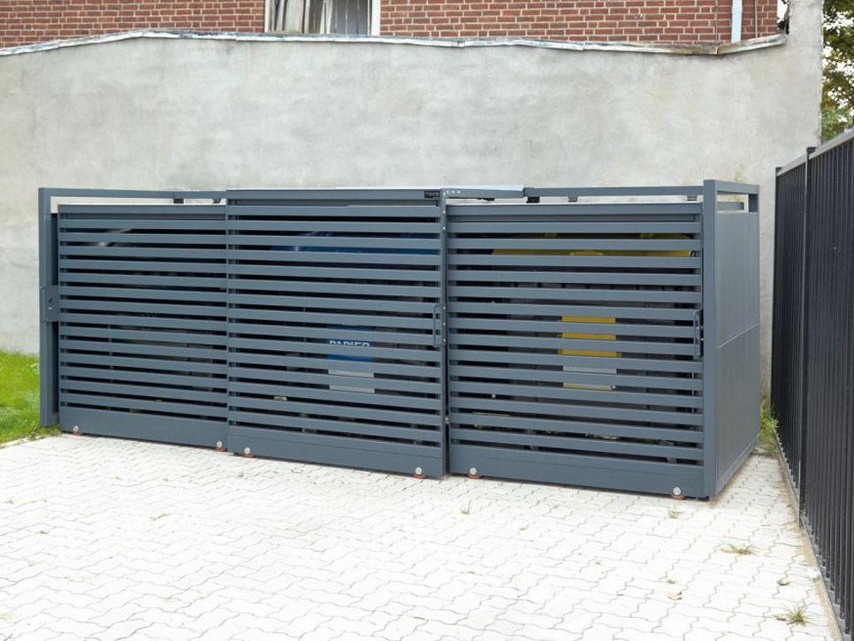
- wym. 4560x1746x1500mm - zdjęcie poglądowe:

- stojak na rowery- 1szt.
- szer. 5m
- stojak jednostronny
- do wszystkich typowych szerokości opon 35-60 mm
- materiał: metal malowany proszkowo
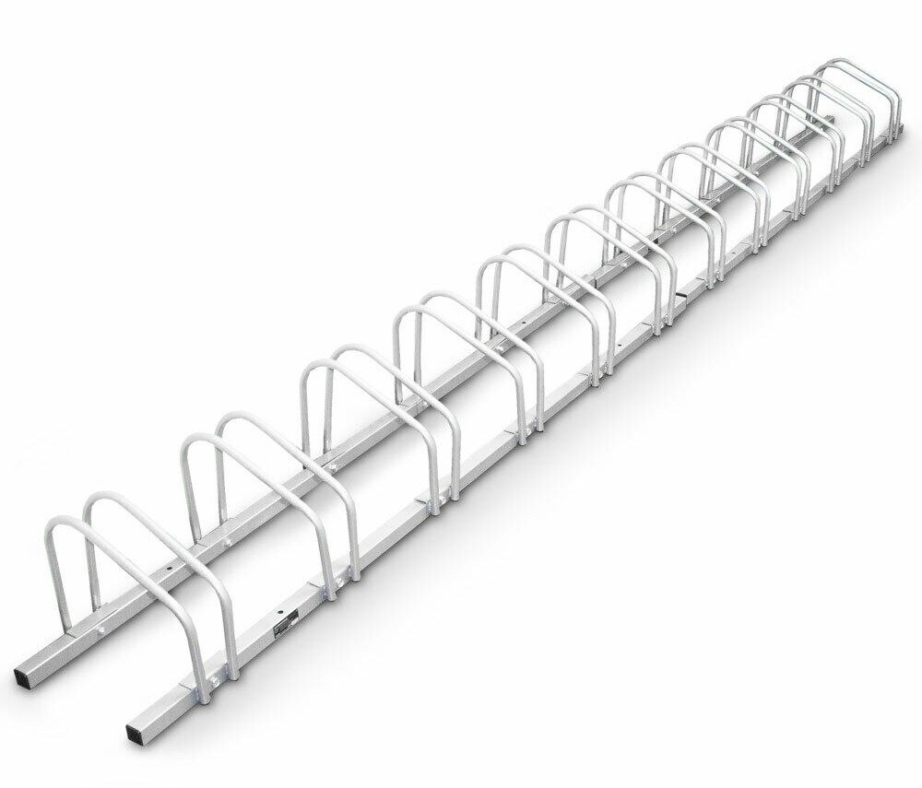
- średnica rury min. 15 mm - zdjęcie poglądowe:

- elektroniczna tablica wyników sportowych
- wym: 2800x1800x80 mm
- wyświetlane parametry:
- czas gry
- czas rzeczywisty
- wynik gry (od 0 do 19)
- duży stały napis GOSPODARZE - GOŚCIE
- logotyp klubu
- sterowanie: bezprzewodowe- pilot radiowy
- zasilanie 230V/50Hz, opcjonalnie 12V (zasilanie akumulatorowe)
- obudowa PVC, płyta czołowa – poliwęglan anty-refleksyjny, odporny na uderzenia piłką - zdjęcie poglądowe:
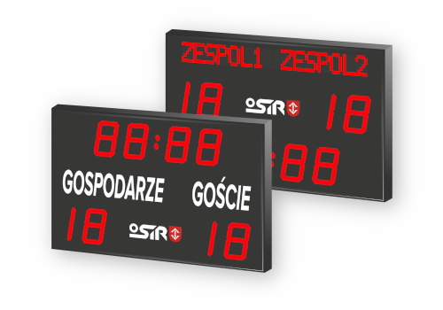
- ogrodzenie panelowe – ok. 183m
-wys. ogrodzenia 2,0m
- panele wykonane są z ocynkowanych drutów (min. 40 g/m2)
- panele powlekane są proszkiem poliestrowym (grubość powłoki poliestrowej min. 100 mikrometrów)
- Panele wykonane są z galwanizowanych drutów. Dla zapewnienia idealnej przyczepności nakładana jest na nie powłoka poliestrowa (min. 100 mikronów). Słupy są ocynkowane i pokryte powłoką z tworzywa sztucznego (min. 60 mikronów).
- 2 wzmocnienia
-średnica drutu min. 6mm
- panele przystosowane do obiektów sportowych

- ogrodzenie panelowe – ok.270mb
-wys. ogrodzenia 4,0m
- panele wykonane są z ocynkowanych drutów (min. 40 g/m2)
- panele powlekane są proszkiem poliestrowym (grubość powłoki poliestrowej min. 100 mikrometrów)
- Panele wykonane są z galwanizowanych drutów. Dla zapewnienia idealnej przyczepności nakładana jest na nie powłoka poliestrowa (min. 100 mikronów). Słupy są ocynkowane i pokryte powłoką z tworzywa sztucznego (min. 60 mikronów).
- 2 wzmocnienia
-średnica drutu min. 6mm
- panele przystosowane do obiektów sportowych
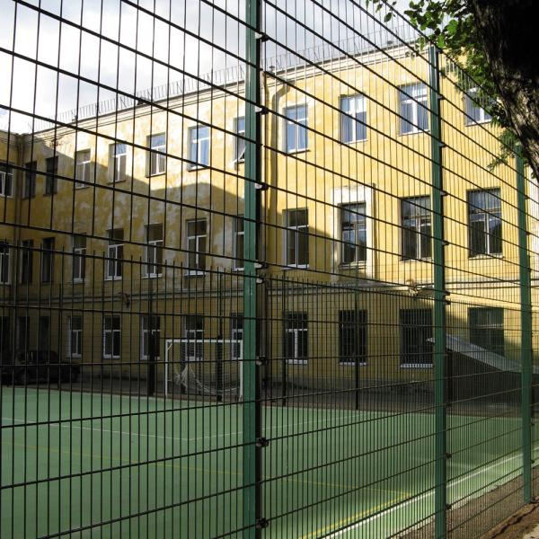
- furtka szer. 100cm- 2szt. - zdjęcie poglądowe:

- barierki tymczasowe przenośne- 20szt.
- bariera zabezpieczająca przeznaczona do ciężkich warunków eksploatacyjnych. Solidna budowa zapewnia największą trwałość i odporność na uszkodzenia mechaniczne. Sztywna konstrukcja. Poprzeczny uchwyt służący do przenoszenia barierki. Wymienne stopy. Przemyślane mocowanie do bezpiecznego montażu w szeregu.
- wykonanie: rury stalowe 38x1,5mm
- wym. 2600x1100mm
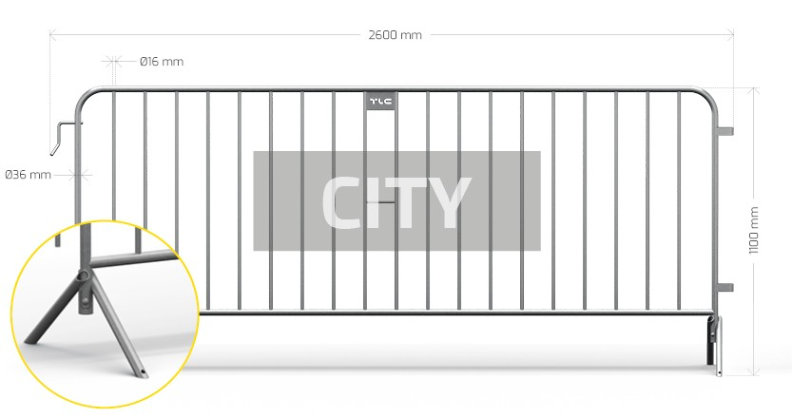
- wypełnienie: pręty 16mm, L=873 - zdjęcie poglądowe:

Powierzchnia dróg, parkingów, placów i chodników.
Powierzchnia istniejąca utwardzona: 2012,11m²
Powierzchnia utwardzona istniejąca do rozbiórki: 2012,11m²
Schody zewnętrzne istniejące: 68,66 m²
Powierzchnia utwardzona projektowana: 526.67 m²
Ciągi piesze projektowane: 566,90 m²
Ciągi pieszo-jezdne: 526,19m²
Parking/ miejsca postojowe projektowane 160, 86m²
Powierzchnia całkowita terenów utwardzonych (projektowane i istniejące): 1849,28m²
Powierzchnia trybuny sportowej 395,56m²

